DD LAB1

一、地點：創新341 or 工學206

二、準備時間：3/16 1930-1940

三、DEMO時間：3/16 1940-1950

四、評分方式

1.成功執行step-by-step 範例程式40%

C:\Users\User\Desktop\CO\2019_COLAB2\iverilog\bin 開啟cmd

iverilog –o test add3.v testbench_4bit_adder.v

vvp test

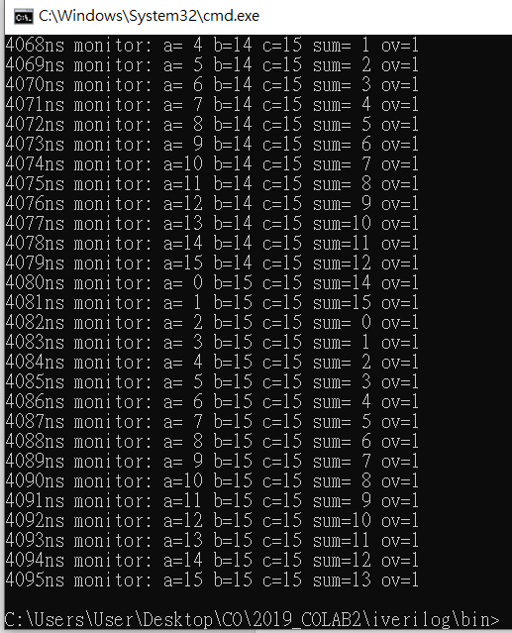

2.完成Lab作業60%

C:\Users\User\Desktop\CO\2019_COLAB2\iverilog\bin 開啟cmd

iverilog –o test add4_HW1_406410114.v testbench_4bit_adder_HW1_406410114.v

vvp test

##因為d為random 故第30ns答案會跟解答不同

